郑州市电子信息工程学校召开家校共育会议暨校园膳食管理家长委员会工作会议

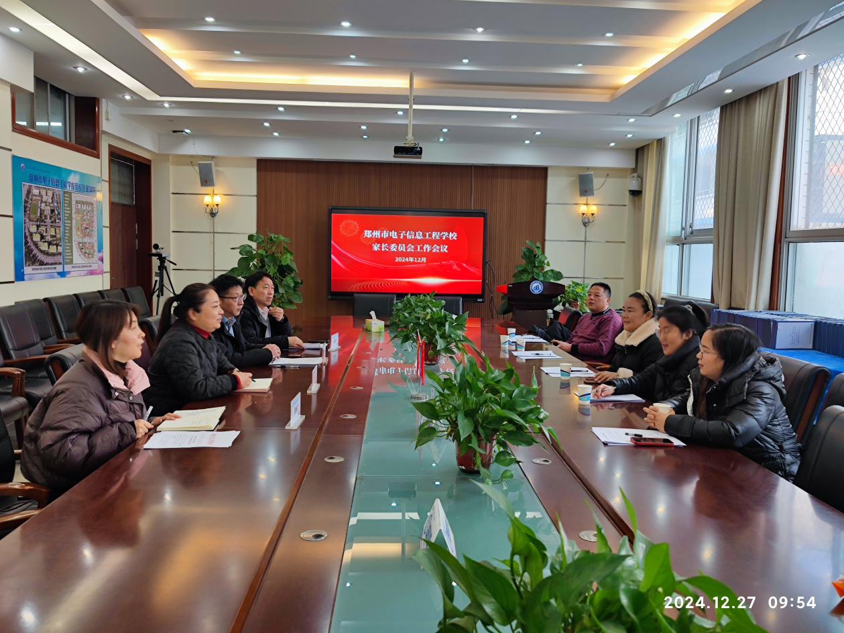

家委会工作会议

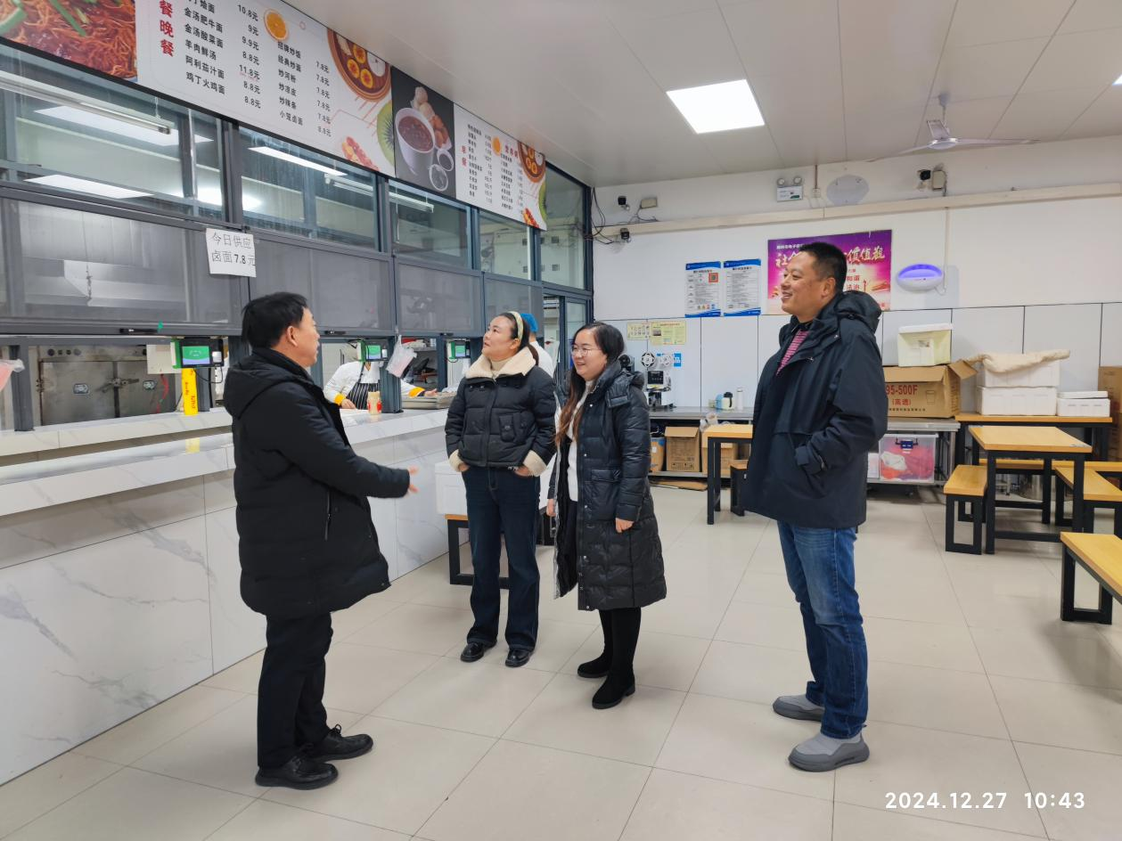

家委会代表参观学校食堂

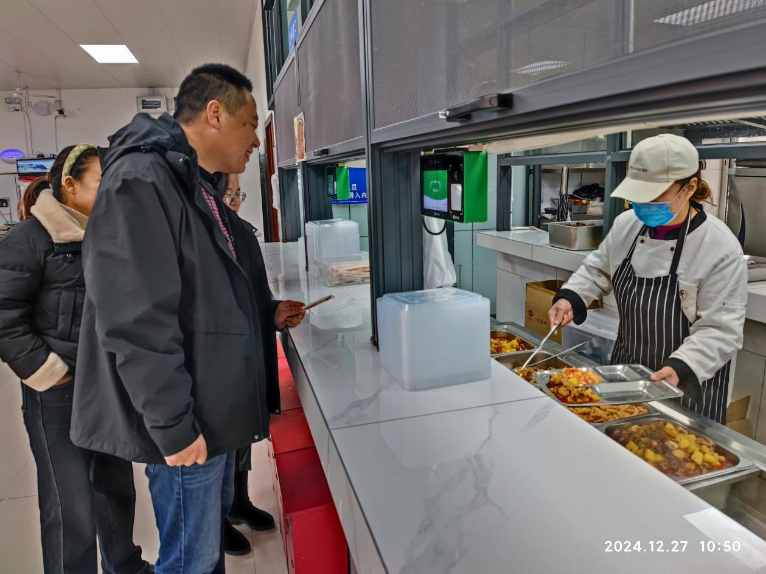

家委会代表查看饭菜质量

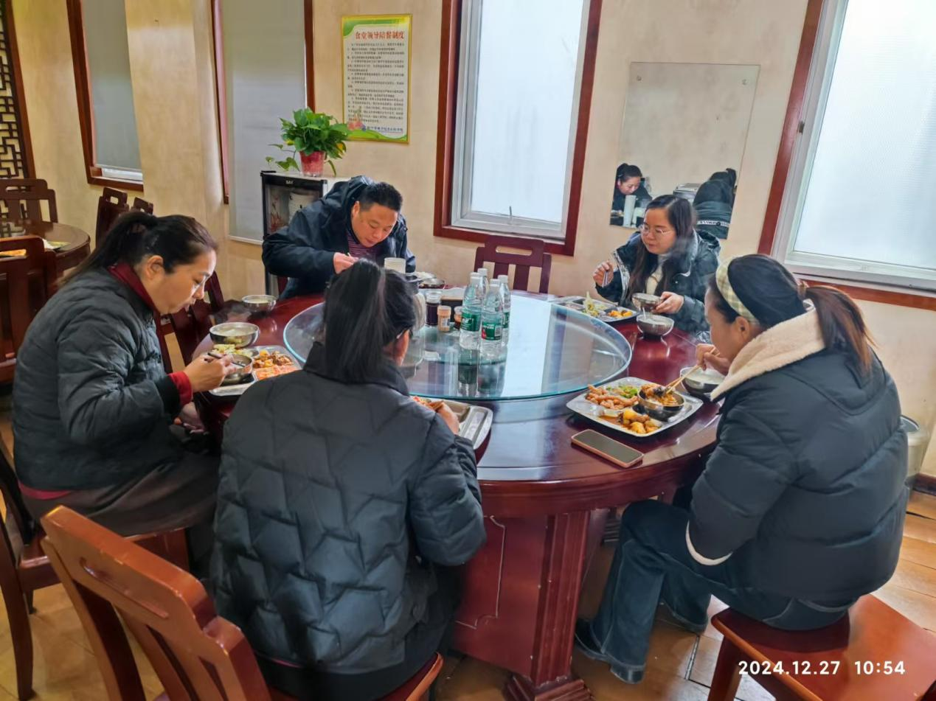

委员会成员在学校用餐

学生的“小餐盘”关联着千家万户的“大民生”。为切实推动家校共育工作的良好实施，充分发挥家委会的重要作用，围绕学校学生管理以及膳食管理事宜与家长代表展开面对面的深入交流，郑州市电子信息工程学校于2024年12月27日召开了2024级家长委员会家校共育会议暨校园膳食管理家长委员会工作会议。出席此次会议的校方领导有校长韩兴华、德育副校长高勤华、行政副校长于蓉以及政教处主任张丽君。会议由政教处主任张丽君主持。

会议伊始，校长韩兴华向参会的各位家长致以诚挚且热烈的欢迎，并就校园文化、教育教学特色以及师资队伍建设等方面的情况向家长们进行了详细介绍。

继而，德育副校长高勤华针对学校本年度学生管理工作的开展状况以及下学期拟开展的重点工作内容展开汇报，同时积极鼓励家长们加强与班主任之间的沟通交流，以便共同为学生营造更为优质的成长环境。

在学生健康成长的进程中，食堂无疑是至关重要的关键环节。行政副校长于蓉全面且细致地介绍了学校的餐厅管理模式、餐厅菜品种类、学生就餐环境以及食品安全监管模式等内容，并殷切期望各膳食监督家长委员们能够踊跃参与并全力支持餐厅管理工作，助力营造健康且安全的膳食环境。

会议结束之后，学校领导与家长委员们一同实地查看了学校餐厅。其间，总务处邱峰老师向家长代表详细阐述了食堂原材料采购流程以及每日验菜制度，并引领大家深入食堂各功能区，现场观摩食堂清洗、烹饪、配餐等环节的规范操作流程，使大家能够“零距离”直观感受校园食堂的运作机制以及学生们的就餐环境。随后，委员会成员在学校用餐，亲身体验了食堂的餐饮服务，进一步深化了对食堂运营情况的认知与感受，家长们对食堂的卫生状况、菜品质量以及服务水平均给予了高度评价。

此次会议的成功召开，不仅有力地强化了家校之间的紧密联系与协同合作，更为孩子们的健康成长以及学校的长远发展注入了崭新的活力与强劲动力。下一步，学校将持续探索更为科学、高效的家校共育路径，积极引导家长近距离、高效率地参与学校教育教学活动，致力于为广大学子的全面发展筑牢坚实保障，保驾护航！